**ПРОЕКТ «Теремок здоровья» (лыжная подготовка)**

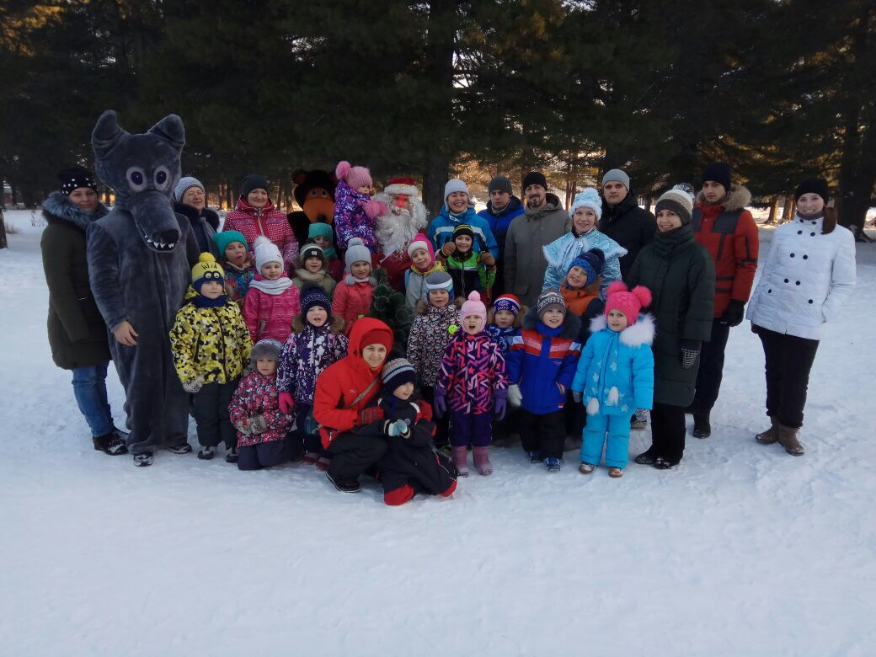

**Продолжительность проекта:** с 01.11.2018 г. - 20.03.2019 г.

**Вид проекта:** межгрупповой, комплексный, долгосрочный.

**Участники проекта:** инструктор по физической культуре, педагоги, медицинская сестра, воспитанники и их родители.

**Возраст детей:** воспитанники старшего дошкольного возраста

**Проблема:** как сохранить и укрепить здоровье детей.

**Цель:** содействие формированию осознанного отношения дошкольника к собственному здоровью и здоровому образу жизни создание необходимых условий воспитания и развития ребёнка, направленных на сохранение и укрепление физического и нравственного здоровья детей.

**Задачи:**

- расширить кругозор в вопросах спортивной жизни страны и в мире.

- сформировать осознанное отношение к необходимости беречь и укреплять своё здоровье;

- повысить интерес к занятиям физической культурой и спортом;

- расширить двигательные возможности ребёнка за счёт освоения новых движений и упражнений здоровьесберегающих технологий;

- воспитывать социально значимые личностные качества: целеустремлённость, организованность, инициативность, трудолюбие;

- активизировать детей художественно-творческой деятельностью.

- повышать эмоциональное благополучие ребёнка за счёт проведения разнообразных, интересных и увлекательных мероприятий физкультурной направленности.

- укрепить детско-родительские взаимоотношения путём проведения совместных мероприятий;

- уделять особое внимание пропаганде здорового образа жизни личным примером;

-оказывать посильную помощь ДОУ в обогащении физкультурно–оздоровительной среды в целях профилактики детских заболеваний и повышения интереса к лыжной подготовке

**Форма проведения итогового мероприятия проекта:**

Стенгазета

**Продукты проекта:**

1. Стенгазета « Мы любим движения » (ноябрь).

2. Консультация для родителей «Зачем и как нужно закаляться?» (декабрь).

3. Выставка рисунков на тему «Я расту, сильными » (февраль).

4. «Мы гордимся нашими юными спортсменами » (презентация) (март).

5. Фотовыставка « Зарядку делай каждый день» (апрель).

|  |  |  |  |
| --- | --- | --- | --- |
| Этапы проекта | Действия детей | Действия педагогов, инструктора по физической культуре, мед сестры. | Действия членов семьи |
| Подготовительный | 1.Вхождение в проблемную ситуацию. | 1.Инструктор по физической культуре в старшей группе определяет наиболее интересующую детей область исследования («Что такое здоровье»).  2. Формулируют проблему исходя из интересов детей («ЗОЖ»).  3. Составляют план-схему проекта с включением в него занятий, игр, домашних заданий для самостоятельного выполнения и других видов детской деятельности.  4. Привлекают родителей и специалистов к осуществлению соответствующих разделов проекта.  5. Подготавливают развивающую среду по теме Мы любим спорт » (стандартное и нестандартное физкультурное оборудование, иллюстрации, книги и т.д.)  6. Оформляют консультацию для родителей с информацией по проведению мероприятий данного проекта, проводят консультацию «За здоровьем всей семьёй».  7. Анкетирование родителей. «Здоровый образ жизни в семье – здоровое поколение» | 1. Сбор материала по теме. |
| Основной | 1. Вживание в игровую ситуацию, принятие задачи.  2. Объединение в рабочие группы.  3. Формирование знаний, умений, навыков.  4. Продуктивная деятельность в соответствии с планом (лепка, конструирование, аппликация и т.д.) | 1. Создают игровую ситуацию « Доктор среди нас ». «Летние виды спорта  2. Углубляют представление детей о физкультурниках и спортсменах, используя различные педагогические методы и приёмы: беседа «Что такое Олимпиада», «Твое питание – твое здоровье», «Гигиена – залог здоровья», «Одежда и здоровье», «Где живут витамины». Д/и «Раздай мячи спортсменам», «Сложи пазл», «Сосчитай предметы», «Витамины вокруг нас», «Полезные продукты», «Съедобное – несъедобное»; игра-имитация «Много видов спорта знаем», С/р «Малые Олимпийские игры», «Аптека», «Больница», «Кафе». Чтение худ. литературы по теме: «Мойдодыр», «Вовкина победа», «Доктор Айболит», «Федорино горе», заучивание пословиц и поговорок о здоровье, загадки о спорте  3. Воспитатели -Организуют художественно-эстетическую деятельность детей: конструирование «Зимний стадион» в смешанной технике, коллективная стенгазета «С физкультурой мы дружны», лепка, рисование на тему «Я расту сильным и здоровым», «Полезные овощи Фрукты».  4. Создают цикл занятий Школа здоровья: «Как устроено тело человека», «Что такое здоровье», «Живительные силы», «Наши зоркие глазки».  5. Старшая мед сестра оказывает помощь в решении практических задач по плоскостопию, «Точечный массаж», «Закаливающие процедуры».  6. Инструктор по физической культуре организовывает спортивные развлечения: «Папа, мама я спортивная семья», « Зов джунглей » «Приключение в стране витаминов».  7. методист осуществляет контроль над реализацией проекта. | 1. Активный отдых с детьми на спортивном участке.  2. Просмотр спортивных соревнований, передач.  3. Выпуск семейной стенгазеты «Моя спортивная семья».  4. Помощь в изготовлении ледяной горки и лыжной колеи .  5. Активное участие в запланированных мероприятиях ДОУ. |
| Заключительный | 1. Участие в презентации видеоролика.  2. Размышления над приобретёнными знаниями, опытом. | 1. Презентация стенгазеты «Мы любим спорт ».  2. Мониторинг.  3. Итоги совместной работы по укреплению здоровья и повышению уровня физического развития детей. | 1.Помощь в изготовлении конечного продукта проекта (видеоролик)  2. Участие в качестве зрителей. |

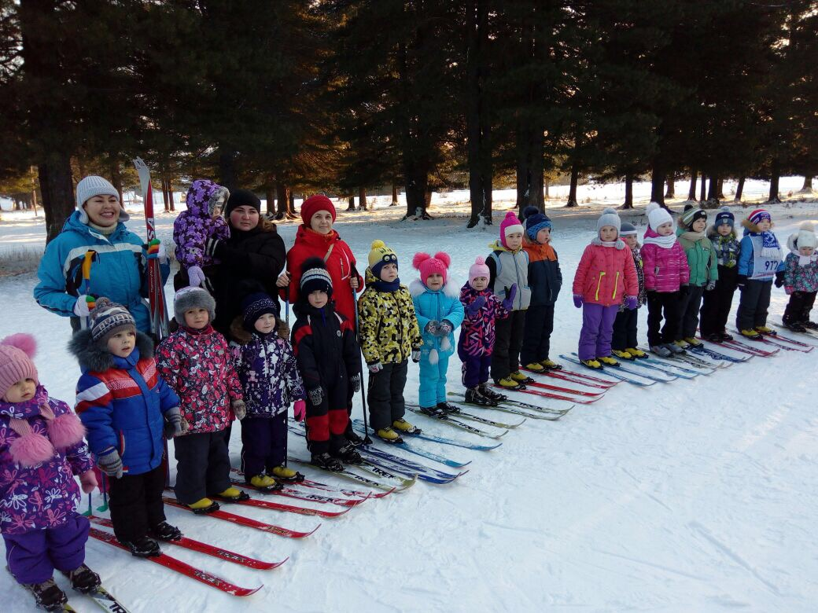

**Краткое содержание проекта «Теремок здоровья»**

**Ожидаемые результаты по проекту:**

1. У детей проявится интерес к занятиям физкультурой и спортом.

2. Возникнет желание трудиться на благо своего здоровья и других людей.

3. Повысился кругозор о лыжной подготовке .

4. У родителей появится желание сотрудничать с педагогами детского сада в целях гармоничного развития и воспитания ребёнка. Возникнет желание больше времени уделять совместным с детьми мероприятиям, направленным на сохранение и укрепление здоровья семьи.

5. Укрепятся детско-родительские отношения через совместное творчество и физкультурные мероприятия.

**3. Система по проекту**

|  |  |  |
| --- | --- | --- |
| **Коммуникация**  - Что нужно делать, чтобы быть здоровым и сильным?  - Кого называют спортсменами?  - Есть ли загадки, пословицы на физкультурную и спортивную темы, можем ли мы сами их сочинить? | **Познание**  - Что такое Олимпиада?  - Какие символы есть у Олимпиады?  - Возможности организма человека?  - Какие виды спорта вы знаете?  - В чём секрет долголетия? | **Здоровье**  - Как одежда заботится о здоровье?  - Почему полезно закаляться?  - Прежде чем за стол мне сесть, я подумаю что есть.  - Что значит быть здоровым? |
| **Социализация**  - Какой должна быть спортивная команда?  - Для чего встречаются спортсмены из разных стран?  - Кто помогает людям быть здоровыми?  - Как правильно играть в подвижные игры? | **Чтение художественной литературы**  - Чтение стихотворений о спорте, физкультуре.  - Считалки для подвижных игр (чтение наизусть).  - Чтение рассказов на тему «Здоровье». | **Труд**  - Чтоб добиться результата, потрудитесь- ка, ребята!  - Чтоб здоровыми остаться – надо много нам стараться! |
| **Физическая культура**  Применение Здоровьесберегающих технологий.  Физкультурные досуги, развлечения, праздники, соревнования. | **ТЕМА ПРОЕКТА**  **«Теремок здоровья »** | **Музыка**  - Песни о спорте.  - Ритмическая гимнастика.  - Логомузыкальная пластика.  - Музыкальное сопровождение ООД. |
| **Безопасность**  - Как вести себя в подвижных играх на улице?  - Какие правила поведения существуют в спортивном зале?  - Где можно заниматься физкультурой, спортом, подвижными играми? | **Продукт проекта**    Презентация проекта. | **Художественно-творческая деятельность**  - Из чего можно построить макет «Зимнего стадиона»?  - Как нарисовать себя, чтобы все поняли, что я сильный? |

**Используемая литература:**

1. Здоровый малыш: Программа оздоровления детей в ДОУ / Под ред. З.И. Берестовой. – М.: ТЦ Сфера, 2004.  
2. Волошина Л.Н., Курилова Т.В. Игры с элементами спорта для детей 5-6лет. Программа “Играйте на здоровье” и технология ее применения в ДОУ. – М.: Издательство “ГНОМ и Д”, 2004.

3. Криворученко Г.С. Физическое воспитание детей дошкольного возраста. - Кишинев, 1081.- 32 с.

4.Логвина Т.Ю. Двигательная активность и функциональное сос­тояние детей 3 - 6 лет / Физическая культура и спорт в образе жизни советских людей: Матер. конф. – Минск, 1990. - С.18 -20.

5.Логвина Т.Ю. Средства физической культуры в оздоровлении детей дошкольного возраста: Метод. пособие. – Жлобин: ИПП Техническая книга»,1997. - 52 с.

6.Логвина Т.Ю., Бурак Р.И., Скодоров Т.И. Функциональная нап­равленность процесса физического воспитания дошкольников.: Матер. конф. ТехноОБРАЗ 99. - Гродно, 1999. - Ч.2.- С. 58 - 60.

7..Никитюк Б.А. Принципы и приоритеты физического воспитания детей дошкольного возраста // Теория и практика физической культуры. - 1994.- №7- С.5 – 7.

8.Панасюк Т.В. Телосложение и процессы роста детей дошкольно­го возраста при различных двигательных режимах: Автореф. дис. ...канд. биол. наук: 14.00.17 - М., 1984.- 18 с.

9.Синяков А.Ф. Рецепты здоровья. М.: ФиС,1988. - 239 с.

10.Тонкова-Ямпольская Р.В., Черток Т.Я. Ради здоровья детей. М.: Просвещение, 1985.- 128 с.

11.Шестакова Т.Н., Логвина Т.Ю. Оздоровительная и лечебная фи­зическая культура для дошкольников. - Минск: Полымя, 2000.- 197 с.

